青大-维普论文学生自检操作指南

**一、帐号、登录：**

（1）直接输入网址<http://vpcs.cqvip.com/organ/lib/qdu/>进入青岛大学专用版，或由青岛大学教务处网站主页-（右侧中部）维普论文检测入口（如下图）点击进入。

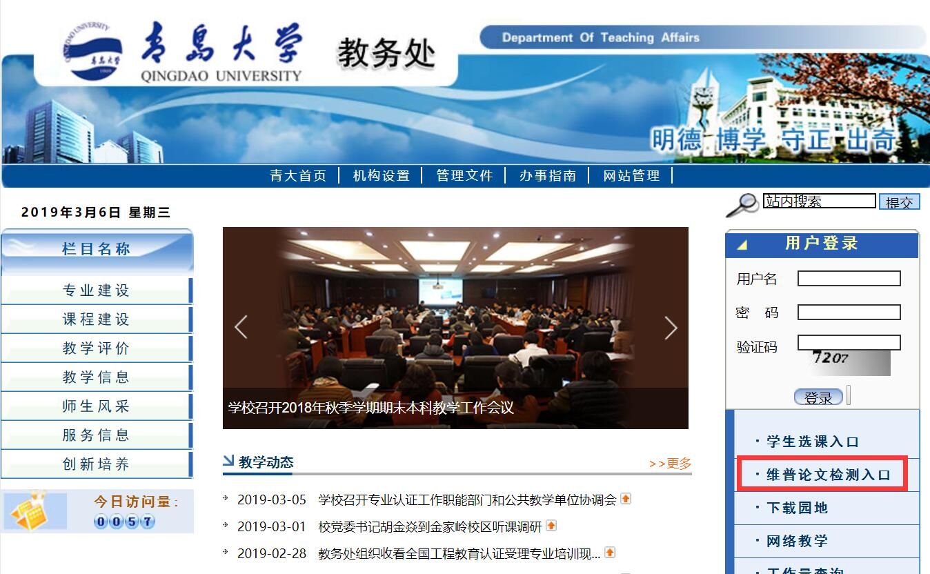

（2）选择“学生自检专用通道”

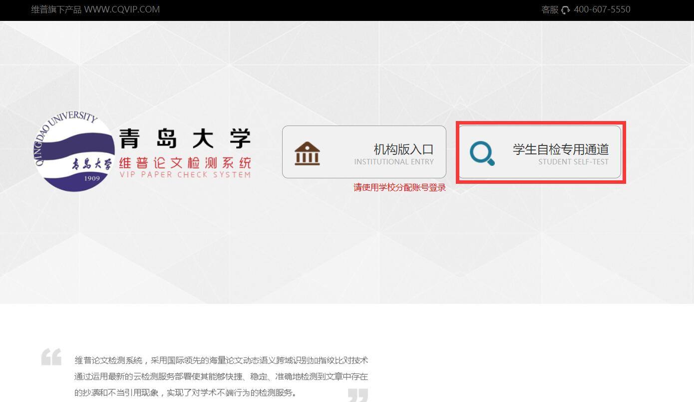

（3）点击 “免费注册”按钮，进行注册，已有账号的用户直接点击“用户登录”。

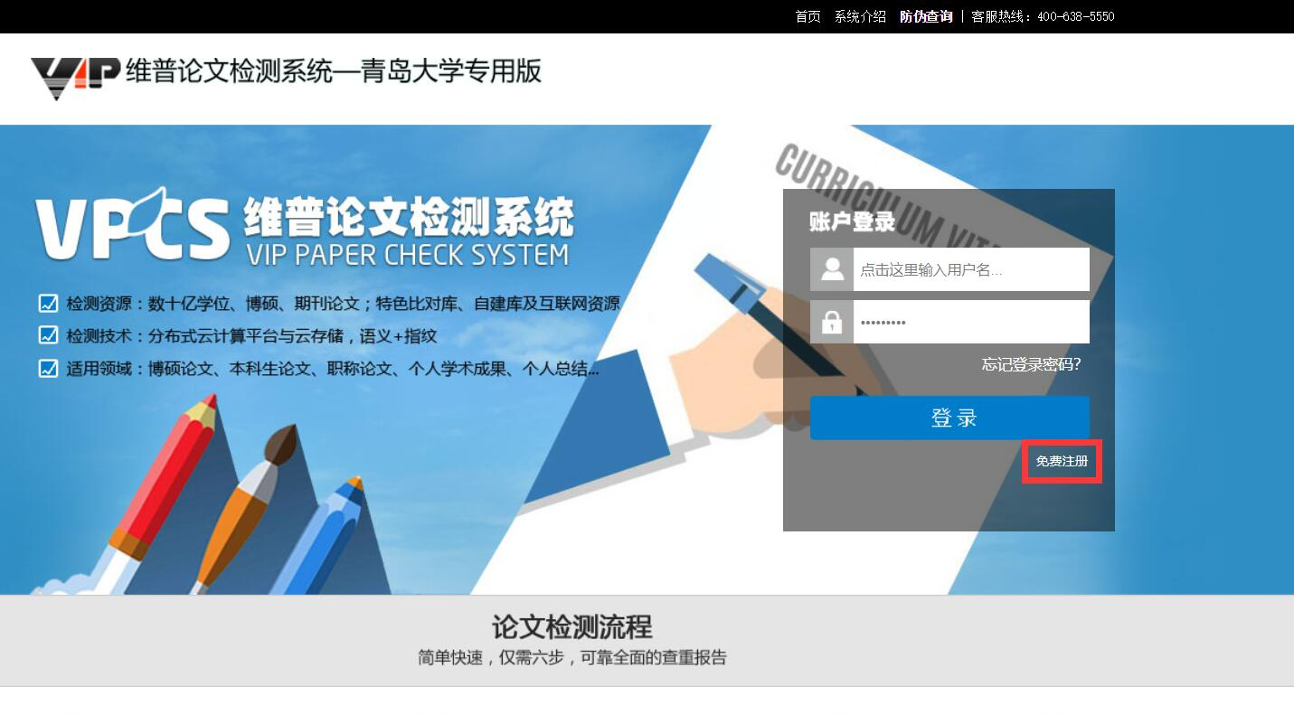

**2. 开始检测：选择需要的版本**

**\*本科生毕业生选择“大学生版”；**

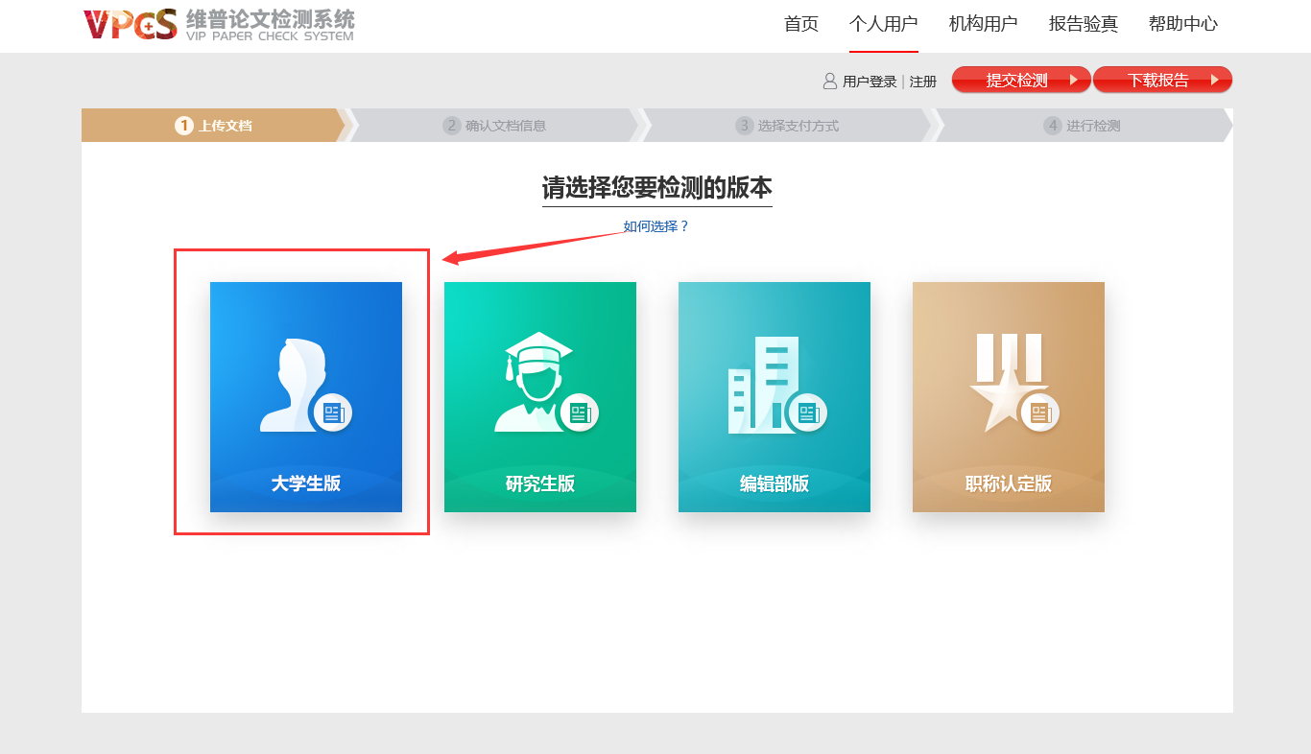

**3.提交文档**

可通过直接上传文档或粘贴文本两种方式提交文档，完成后点击“下一步”进行提交。

**\* 送检文档格式可为.doc/.docx/.txt/.pdf文件【推荐.doc/.docx/.txt格式】；**

**\* 粘贴文本字数至少大于500字；**

**\* 论文题目和作者姓名选填，但建议填写完整，这两部分内容将在报告中呈现；**

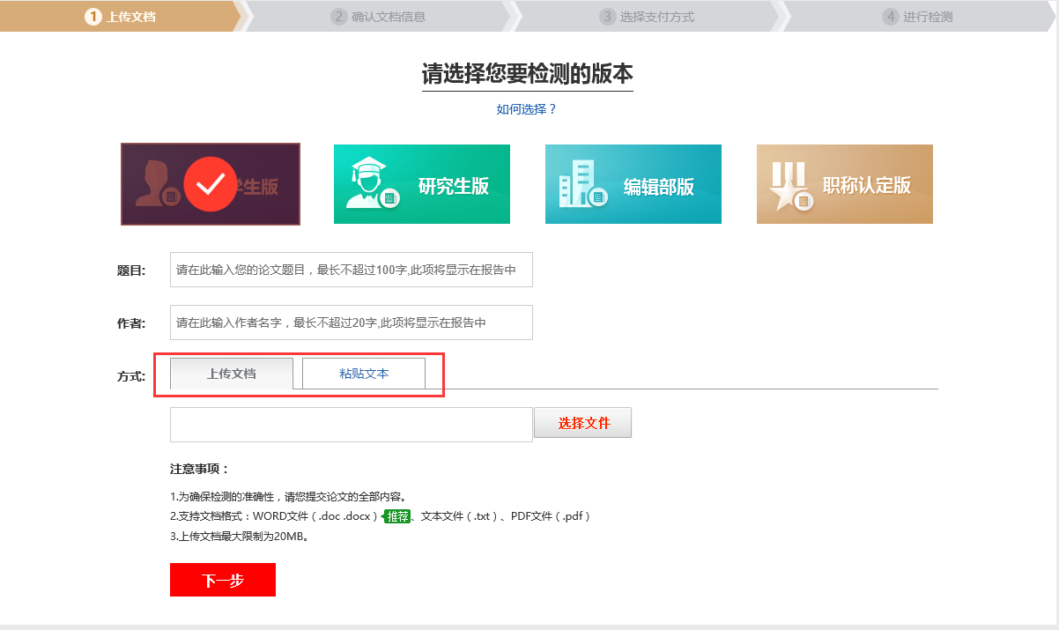

**4.确认文档信息**

**\* 确认提交文档的信息是否正确，确认后点击“提交订单”**

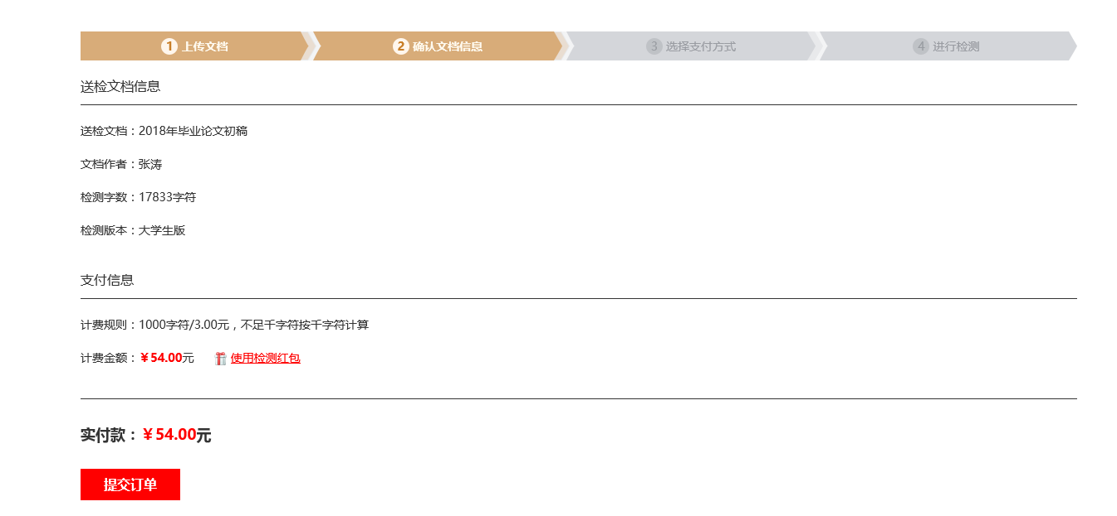

**5.支付与付费**

**\* 我们提供四种支付方式：会员支付、微信支付、支付宝支付、天猫支付，支付成功后，将自动进入检测。**

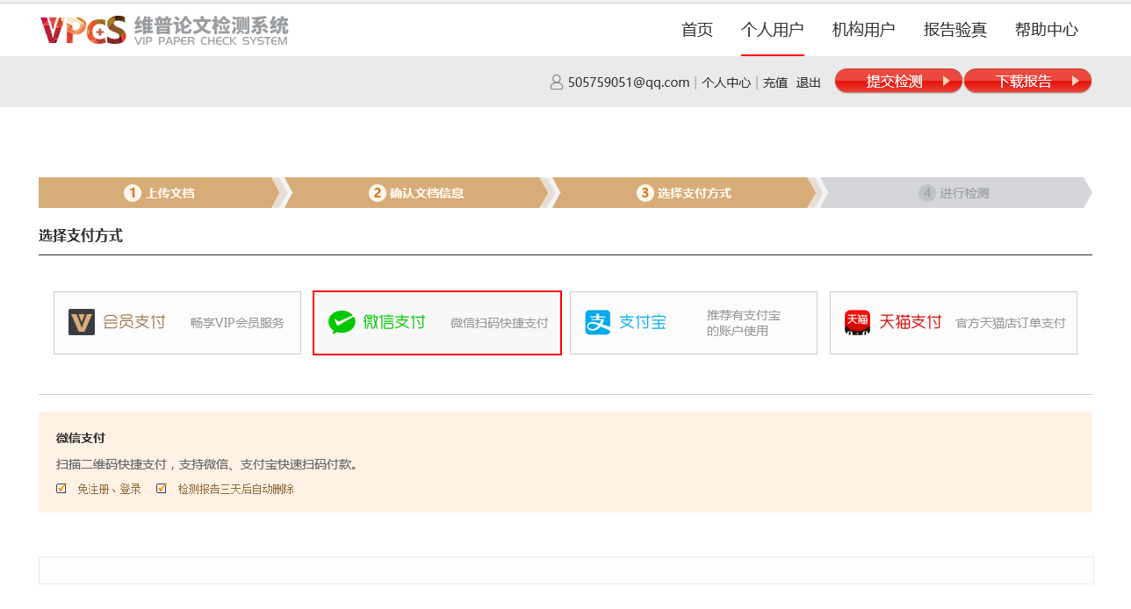

**6.获取检测报告**

**用户可在检测完成页面查看或下载检测报告，也可点击页面右上方“下载报告”按钮，通过输入订单号获取报告。**

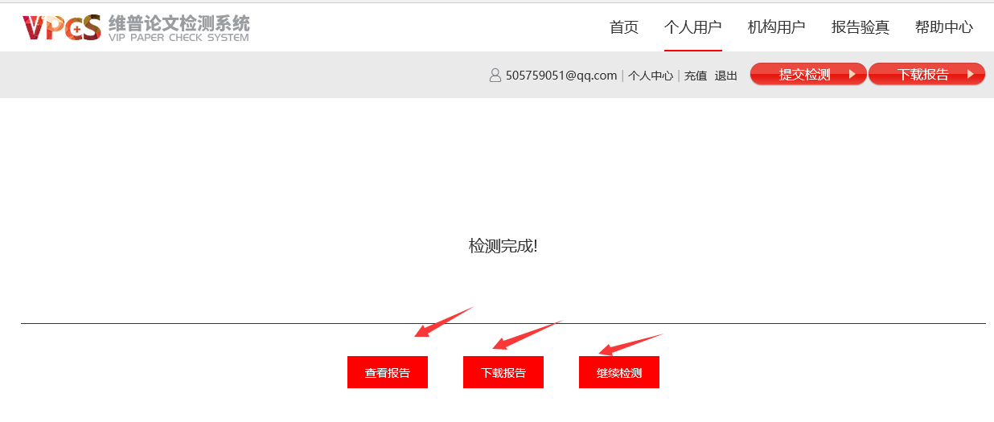

**\* 报告下载：**

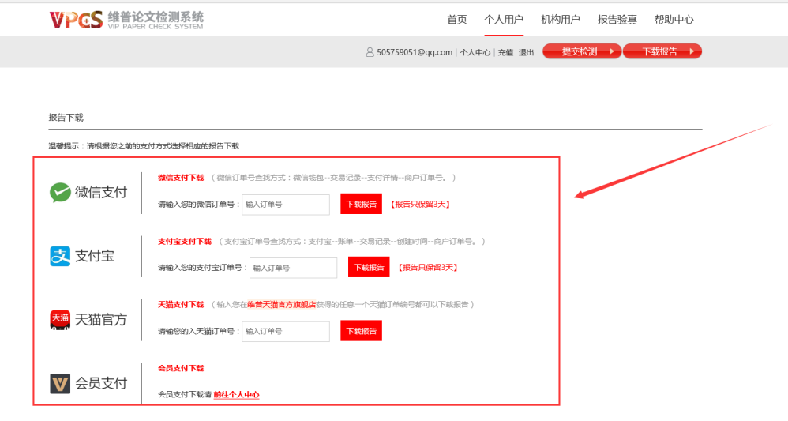

**\* 会员也可通过个人中心查看和下载检测报告：**

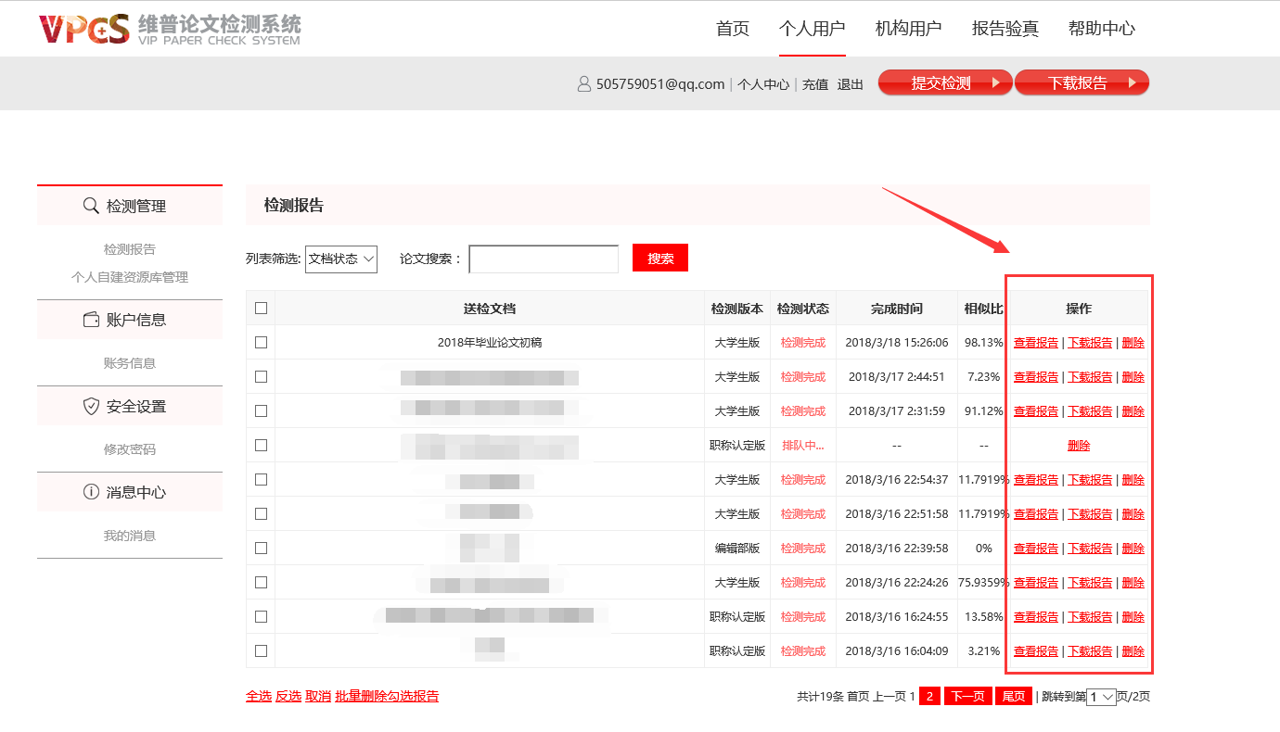

**7. 报告类型**

**下载的报告类型可分为：比对报告、片段对照报告、原文对照报告、PDF报告、格式分析报告。**

比对报告：

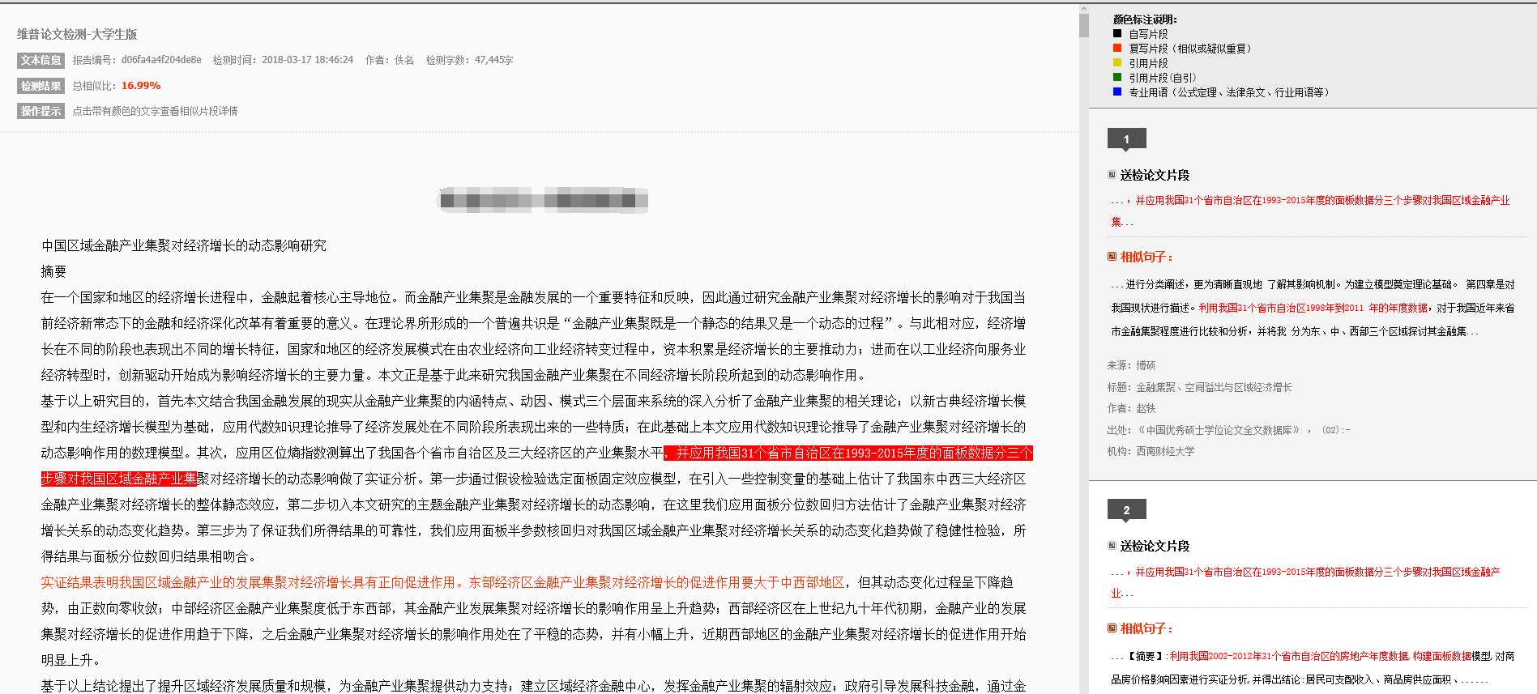

片段对照报告：

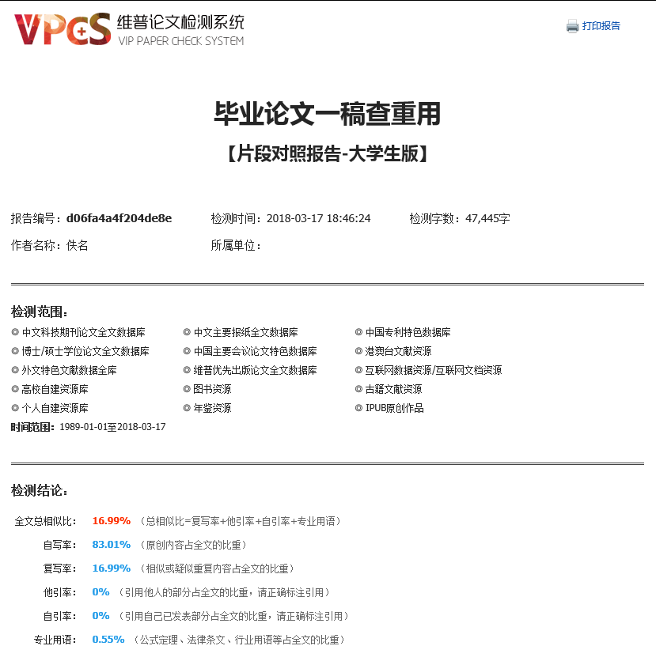

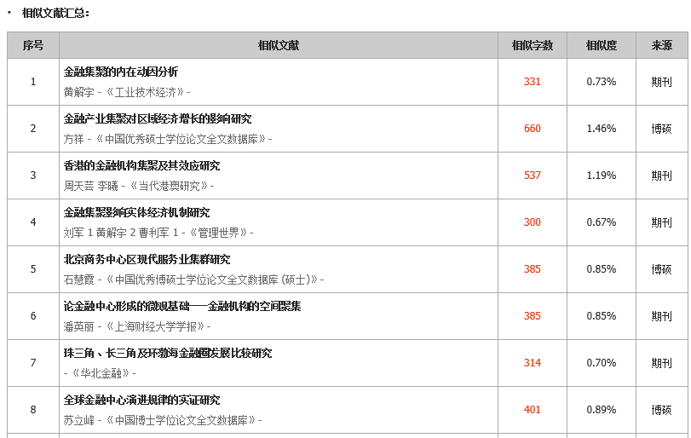

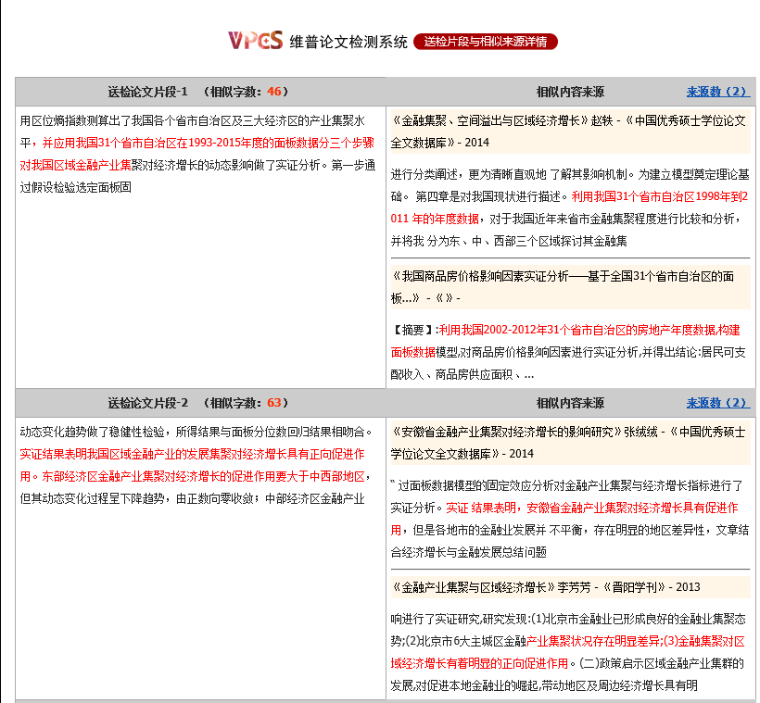

原文对照报告：

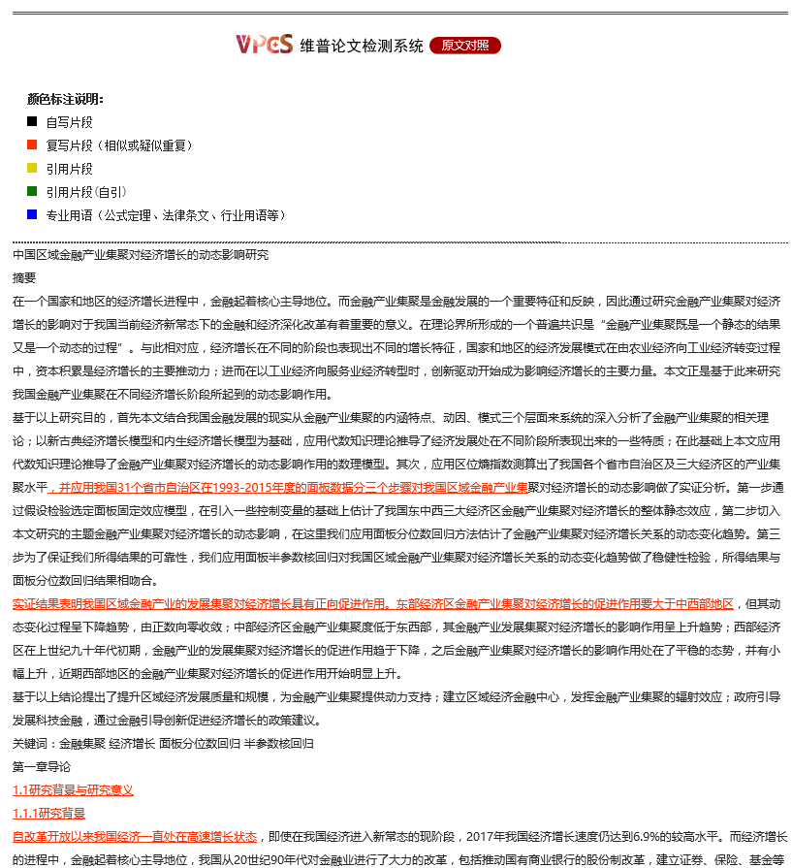

PDF报告：

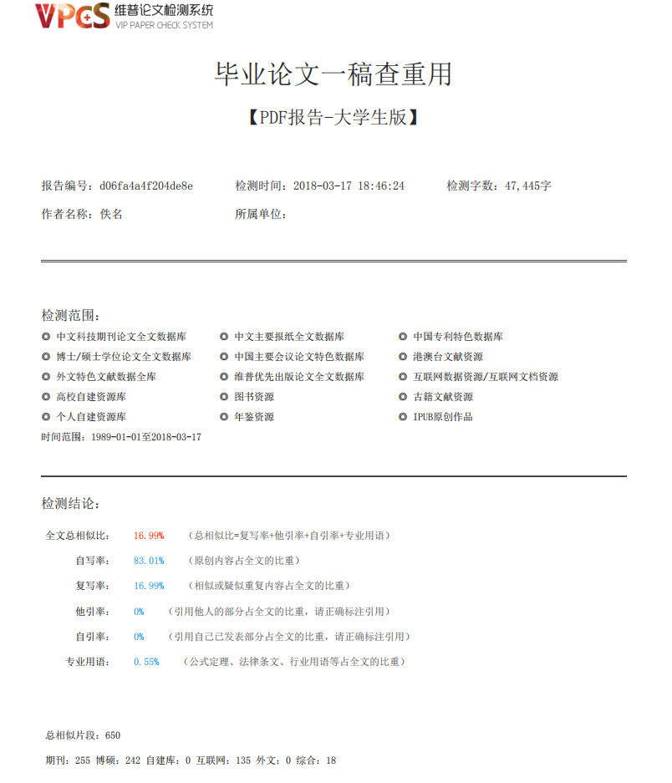

格式分析报告：

